API REST REGISTER PRODUCTS

Este microservicio de Api Rest permitirá registrar y editar productos, no sin antes validar que exista un proveedor registrado en la base de datos, buscando así que no cualquier persona pueda suministrar información a la base de datos, por otra parte, permite buscar un solo producto, buscar todos los productos, eliminar un producto y, por último, eliminar todos los productos a los cual llamamos CRUD.

A continuación, se anexará la evidencia de cada petición HTTP:

1. **Interfaz de usuario gráfica, Texto, Aplicación, Correo electrónico

   Descripción generada automáticamenteRegistrar:**
2. **Editar**:

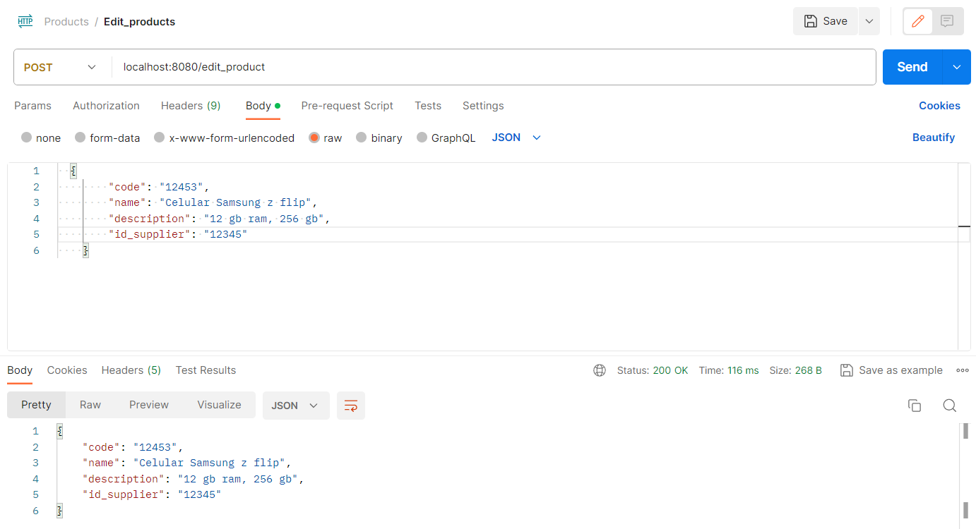

1. **Buscar productos:**

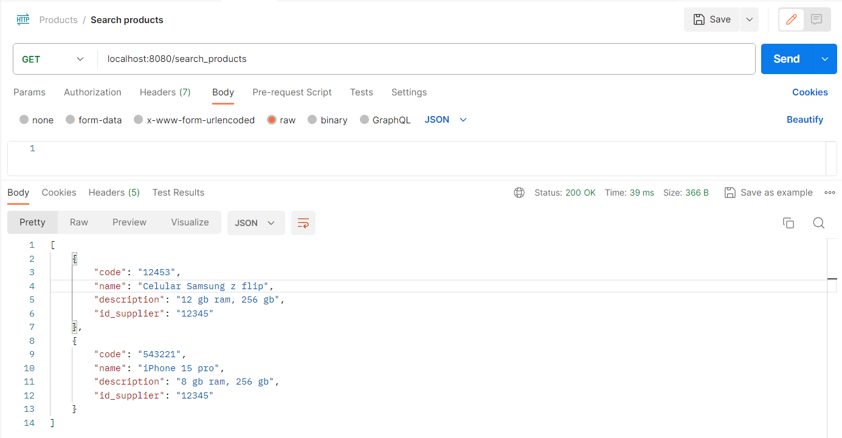

1. **Buscar un producto:**

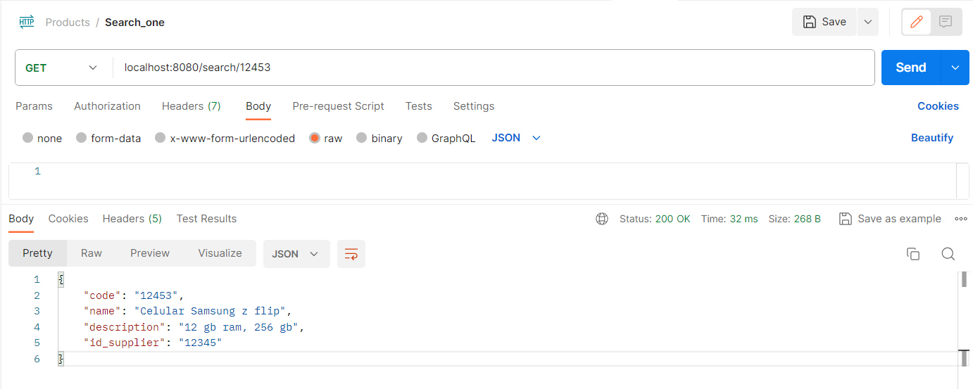

1. 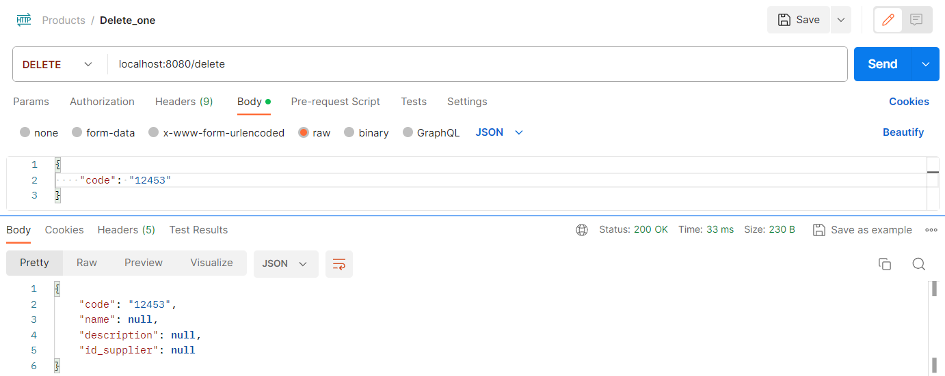**Eliminar un producto:**
2. **Eliminar todos:**

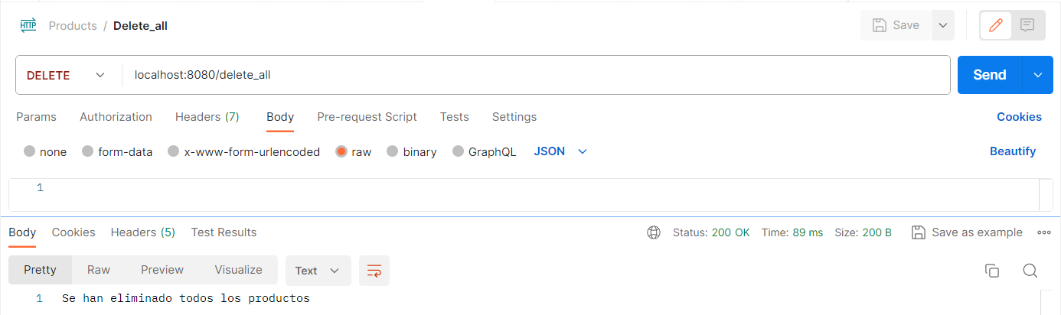

Por último, como se pudo evidenciar con lo anexos anterior damos por finalizado el documento, dejando en claro la correcta funcionalidad de cada uno de los métodos enviado por petición en Postman. Así mismo, el programa cuenta con validaciones de no aceptar campos vacíos, nulos, o de un tamaño menor a 0, se adjunta imagen para corroborar la información suministrada:

